ОБРАЗАЦ СП - 1

РЕПУБЛИКА СРПСКА
ОПШТИНА ПАЛЕ
ОП
ОДЈEЉЕЊЕ ЗА ПРИВРЕДУ И
ДРУШТВЕНЕ ДЈЕЛАТНОСТИ

ЗАХТЈЕВ
ЗА РЕГИСТРАЦИЈУ ПРЕДУЗЕТНИКА

ПРЕДМЕТ | Оснивање | Промјена података | Престанак обављања
ЗАХТЈЕВА: | предузетника | предузетника | дјелатности предузетника

У зависности од разлога подношења захтјева, означити са [x] одговарајуће поље предмета захтјева.

- Оснивање предузетника – почетак обављања занатско-предузетничке дјелатности и стицање статуса привредног субјекта. Уписати тражене податке у т. 1–5, као и тачки 6. ако се именује пословођа.

- Промјена података предузетника – обухвата промјене постојећих података у сједишту предузетника (т. 1–6), као и отварање, промјену података и престанак рада издвојеног пословног простора (т. 7–10).

o Обавезно попунити податке у дијелу Идентификација предузетника, уз прецизно навођење сврхе промјене која се жели извршити. У случају измјена везаних за постојећи издвојени простор попунити податке и у дијелу Идентификација издвојеног простора.

o У зависности од врсте промјене, уписати само податке у тачкама на које се промјена односи. Уносом нових података мијењају се до тада уписани подаци у рјешењу.

- Престанак обављања дјелатности предузетника – може бити: трајни престанак обављања дјелатности предузетника (тачка 11) или привремени престанак обављања дјелатности предузетника (тачка 12).

o Обавезно попунити податке у дијелу Идентификација предузетника.

Идентификација предузетника

Пословно име:

 | ЈИБ: |  |  |  |  |  |  |  |  |  |  |  |  |  |  |  |  |  |  |  |  | Регистарски број:
 | Име и презиме: |  |  |  |  |  |  |  |  |  |  |  |  |  |  |  |  |  |  |  |  |  |  |  | ЈМБ:
 | Сврха промјене:
 |  |  |  |  |  |  |  |  |  |  |  |  |  |  |  |  | (прецизно навести врсту промјене)
 |  | 1. ЛИЧНИ ПОДАЦИ О ПРЕДУЗЕТНИКУ
 |  | Име /име родитеља/ и презиме: |  |  |  |  |  |  |  |  |  |  |  |  |  |  |  |  |  |  |  |  |  |  |  |  |  |  |  |  |  |  |  | Пол: |  |  |  | (М/Ж)
 |  | ЈМБ |  |  |  |  |  |  |  |  |  |  |  |  |  |  |  |  |  |  |  |  | Број личне карте:
 |  | Страни држављанин број пасоша: |  |  |  |  |  |  |  |  |  |  |  |  |  |  |  |  |  |  |  |  |  | Држава издавања:
 |  | Адреса пребивалишта или боравишта:
 |  | Улица и број: |  |  |  |  |  |  |  |  |  |  |  |  |  |  |  |  |  |  |  |  |  |  |  |  |  | Мјесто:
 |  | Општина: |  |  |  |  |  |  |  |  |  |  |  |  |  |  | Пошт. број: |  |  |  |  |  |  |  |  |  |  | Телефон:
 |  | Стручна спрема: |  |  |  |  |  |  |  |  |  |  |  |  |  |  |  |  |  |  |  | Занимање:

У случају заједничког (ортачког) обављања дјелатности ову тачку попунити у одговарајућем броју примјерака, уз означавање са [x] да ли ортак има овлашћење за заступање.

Ортак овлашћен за заступање: |  | Потпис ортака:


2. ПОСЛОВНО ИМЕ

Пословно име предузетника мора да се разликује од назива пословног имена другог предузетника тако да не изазива забуну о идентитету са другим предузетником. Регистрациони орган региструје први прихватљив приједлог.

Приједлог 1:
Пуно пословно име

(опис дјелатности, назив, име и презиме предузетника, с. п., мјесто)

Скраћено пословно име

(назив, име и презиме предузетника, с. п., мјесто)

Приједлог 2:
Пуно пословно име

(опис дјелатности, назив, име и презиме предузетника, с. п., мјесто)

Скраћено пословно име

(назив, име и презиме предузетника, с. п., мјесто)



3. ПОДАЦИ О СЈЕДИШТУ

Улица и број:

Мјесто: |  |  | Општина: |  |  |  | Поштански број:
Е-mail: |  |  | Тел.: |  |  |  | Факс:
4. НАЧИН ОБАВЉАЊА ДЈЕЛАТНОСТИ
Вријеме обављања: |  | Током цијеле године |  |  | Сезонски
Врста занимања: |  | Основно |  |  | Допунско |  | Додатно
Мјесто обављања: |  | Пословни простор |  |  | Стамбени простор |  | Без простора

5. ДЈЕЛАТНОСТИ ПРЕДУЗЕТНИКА

Претежна дјелатност (обавезно) |  |  |  |  |  |  |  | Назив дјелатности
 |  |  | .
Остале дјелатности |  |  |  |  |  |  |  | Назив дјелатности
 |  |  | .
 |  |  | .
 |  |  | .
 |  |  | .



6. ЛИЧНИ ПОДАЦИ О ПОСЛОВОЂИ И ОВЛАШЋЕЊА

Име /име родитеља/ и презиме: |  |  |  |  |  |  |  |  |  |  |  |  |  |  |  |  |  |  |  |  |  |  |  |  |  |  |  |  |  |  |  | Пол: |  |  |  | (М/Ж)
ЈМБ |  |  |  |  |  |  |  |  |  |  |  |  |  |  |  |  |  |  |  | Број личне карте:
Страни држављанин број пасоша: |  |  |  |  |  |  |  |  |  |  |  |  |  |  |  |  |  |  |  |  | Држава издавања:
Адреса пребивалишта или боравишта:
Улица и број: |  |  |  |  |  |  |  |  |  |  |  |  |  |  |  |  |  |  |  |  |  |  | Мјесто:
Општина: |  |  |  |  |  |  |  |  |  |  |  |  |  | Пошт. број: |  |  |  |  |  |  |  |  | Телефон:
Стручна спрема: |  |  |  |  |  |  |  |  |  |  |  |  |  |  |  |  |  |  | Занимање:

Обим овлашћења:

10. ПРЕСТАНАК РАДА ИЗДВОЈЕНОГ ПОСЛОВНОГ ПРОСТОРА:

Разлози за трајни престанак обављања дјелатности у издвојеном пословном простору:

Економски разлози |  | Друго

Датум престанка:

ПРЕСТАНАК ОБАВЉАЊА ДЈЕЛАТНОСТИ ПРЕДУЗЕТНИКА

Врста престанака: |  | Трајни престанак |  | Привремени престанак

11. ТРАЈНИ ПРЕСТАНАК:

Разлози за трајни престанак обављања дјелатности:

Економски разлози |  | Друго

Датум престанка:

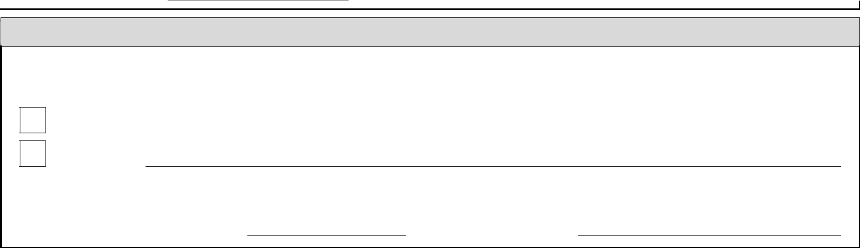

12. ПРИВРЕМЕНИ ПРЕСТАНАК

Привремени престанак може се утврдити у укупном трајању до шест мјесеци у периоду од двије године.
Изузетно, привремени престанак може се утврдити и у дужем трајању у сљедећим случајевима:

Породиљско одсуство |  | Болест |  | Стручно усавршавање

Виша сила,

Ако се захтијева привремени престанак у трајању дужем од шест мјесеци, обавезно се прилажу одговарајући докази.

Датум привременог престанка: Датум наставка:

 | ПРИЛОЖЕНА ДОКУМЕНТАЦИЈА
1. | 2.
3. | 4.

НАПОМЕНА

ПОДАЦИ О ПОДНОСИОЦУ ЗАХТЈЕВА (попунити само ако је подносилац пуномоћник)

Име /име родитеља/ и презиме:

Адреса пребивалишта или боравишта:
Улица и број: |  |  | Мјесто:
Општина: |  | Пошт. број: | Телефон:

Пуномоћник обавезно прилаже пуномоћ у писаној форми и овјерену копију своје личне карте, односно пасоша за страног држављанина.



НАЧИН ПРЕУЗИМАЊА АКТА

Лично, у канцеларији регистрационог органа.

На адресу:

(име и презиме предузетника или пуномоћника, пуна адреса)

Предлажем да се, на основу захтјева и приложених докумената, донесе рјешење и достави на горе наведени начин.

Потписом гарантујем за тачност унесених података и приложених докумената.

Потпис подносиоца захтјева

У године

